**新 书 推 荐**

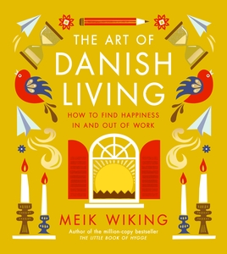**中文书名：《丹麦工作哲学：像最幸福的人一样生活》**

**英文书名：THE ART OF DANISH LIVING**

**作 者：Meik Wiking**

**出 版 社：Penguin UK/Penguin Life**

**代理公司：ANA/Jessica**

**页 数：224页**

**出版时间：2024年8月**

**代理地区：中国大陆、台湾**

**审读资料：电子稿**

**类 型：职场励志**

**版权已授：克罗地亚、法国、德国、西班牙、乌克兰、美国及加拿大、保加利亚、匈牙利、日本、罗马尼亚、泰国**

**亚马逊畅销书排名：**

**193 in Self-Sufficiency & Green Living**

**内容简介：**

**哥本哈根幸福研究院实证研究，揭示「工作幸福感」的北欧秘密**

**这是一本精美的指南，以研究为支撑，配有插图、照片，能帮助你像世界上最幸福的人那样生活和工作。**

众所周知，丹麦是世界上最幸福的国家之一，他们享受悠长的夏日假期，度过温馨惬意的冬日，甚至在工作领域也是如此。近三分之二的丹麦人表示工作满意度很高，58%的人表示，即使不再需要工作挣钱，他们也会继续工作。丹麦人甚至有一个词来形容“工作中的幸福”——arbejdsglæde。然而，世界其他地方的人们却在饱受职业倦怠之苦，究竟哪里出了问题呢？

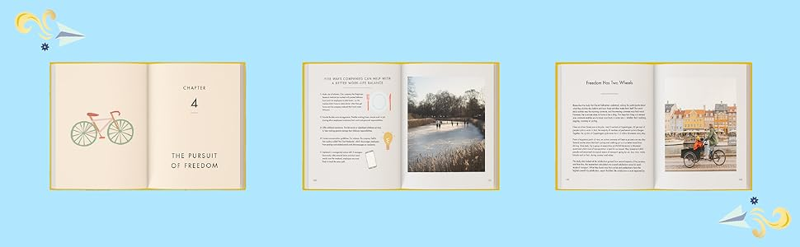

核心发现：为什么丹麦人热爱工作？

✅ 三分之二丹麦人高度满意自己的工作

✅ 58%丹麦人表示"即使财务自由也会继续工作"

✅ 专属词汇"arbejdsglæde"（工作幸福感）的文化建构

科学解构丹麦幸福公式

1. 意义感重构

创建「微笑档案」：记录每天为他人创造价值的微小时刻

任务雕刻法：将20%高愉悦感工作融入日常流程

2. 信任经济学

扁平化管理如何降低沟通成本（数据：丹麦企业会议时间比全球平均少37%）

「咖啡角效应」：非正式社交空间提升团队创新力

3. 自由边界学

灵活工作制背后的自律文化（下午4点下班却保持超高效率的奥秘）

「绿色工作证」制度：每年至少30天户外办公的立法保障

视觉化幸福工具

▸ 工作能量波动图（识别个人高效时段）

▸ 职场关系温度计（量化信任度评估）

▸ 丹麦式会议室设计图解（圆形桌+自然光标准）

适合读者：

☑ 被职业倦怠困扰的都市工作者

☑ 追求「生活工作融合」的自由职业者

☑ 希望提升团队幸福感的企业管理者

**作者简介：**

2013年，**梅克·维京（Meik Wiking）**在丹麦哥本哈根创立了世界上首个幸福研究机构，他还是《纽约时报》和《星期日泰晤士报》的畅销书作家。《泰晤士报》称梅克为“微笑界的印第安纳·琼斯”，还可能是“世界上最幸福的人”。

他著有四本全球畅销书，在世界范围内销量超过200万册，分别是《丹麦人为什么幸福》（*The Little Book of Hygge*）、《幸福的小哲学》（*The Little Book of Lykke*）、《制造回忆的艺术》（*The Art of Making Memories*）以及《我的舒适小窝》（*My Hygge Home*），这些书已被翻译成39种语言。其中的第一本书《丹麦人为什么幸福》，曾登上尼尔森畅销书排行榜第一名、《星期日泰晤士报》畅销书排行榜以及《纽约时报》畅销书排行榜，在2016年，它的销量超过了所有其他关于“hygge”（丹麦语，意为舒适惬意的生活方式）主题的书籍销量总和。《我的舒适小窝》在2020年的宣传活动（摘要附后）表明，梅克的书不断取得成功——他被英国主要早间节目《今晨》（*This Morning*）邀请进行访谈，节目播出后，该书登上了亚马逊畅销书排行榜第10名，并在“风云变幻榜”（Movers and Shakers）中位列第一。

除了领导幸福研究机构外，梅克还是世界幸福数据库中丹麦方面的副研究员、《全球幸福政策报告》政策咨询小组成员、拉丁美洲幸福与生活质量政策网络的创始成员，并且经常在世界各地关于幸福的会议和研讨会上发表演讲。

**《丹麦工作哲学：像最幸福的人一样生活》**

第一章：工作之乐

第二章：寻找目标

第三章：扁平、信任与互联

第四章：自由的追求

第五章：工作与生活平衡的迷思

第六章：重新定义成功

第七章：职场幸福感的未来

致谢与图片来源

**媒体报道：**

《纽约时报》（*New York Times*）：<https://www.nytimes.com/2016/12/24/fashion/wintering-the-danish-way-learning-about-hygge.html>

《卫报》（*Guardian*）：<https://www.theguardian.com/lifeandstyle/2021/apr/18/cheer-up-the-happiness-guru-on-how-to-feel-better>

This Morning (UK daytime TV)：<https://www.youtube.com/watch?v=cNeRObFIFbc>

Rangan Chatterjee’s Feel Better Live More：<https://www.youtube.com/watch?v=ggwkYTuCVWc>

**感谢您的阅读！**

**请将反馈信息发至：版权负责人**

**Email**：[**Rights@nurnberg.com.cn**](mailto:Rights@nurnberg.com.cn)

安德鲁·纳伯格联合国际有限公司北京代表处

北京市海淀区中关村大街甲59号中国人民大学文化大厦1705室, 邮编：100872

电话：010-82504106, 传真：010-82504200

公司网址：[http://www.nurnberg.com.cn](http://www.nurnberg.com.cn/)

书目下载：<http://www.nurnberg.com.cn/booklist_zh/list.aspx>

书讯浏览：<http://www.nurnberg.com.cn/book/book.aspx>

视频推荐：<http://www.nurnberg.com.cn/video/video.aspx>

豆瓣小站：<http://site.douban.com/110577/>

新浪微博：[安德鲁纳伯格公司的微博_微博 (weibo.com)](https://weibo.com/1877653117/profile?topnav=1&wvr=6)

微信订阅号：ANABJ2002

